附件

安阳高新技术产业开发区银杏大街
街道办事处2020年度部门决算

二〇二一年八月
目 录
第一部分 安阳高新技术产业开发区银杏大街街道办事处概况
- 部门职责
- 机构设置
第二部分 2020年度部门决算表
一、收入支出决算总表
二、收入决算表
三、支出决算表
四、财政拨款收入支出决算总表
五、一般公共预算财政拨款支出决算表
六、一般公共预算财政拨款基本支出决算表
七、一般公共预算财政拨款“三公”经费支出决算表
八、政府性基金预算财政拨款收入支出决算表
第三部分 2020年度部门决算情况说明
一、收入支出决算总体情况说明
二、收入决算情况说明
三、支出决算情况说明
四、财政拨款收入支出决算总体情况说明
五、一般公共预算财政拨款支出决算情况说明
六、一般公共预算财政拨款基本支出决算情况说明
七、一般公共预算财政拨款“三公”经费支出决算情况说明
八、绩效评价结果等情况说明
九、政府性基金预算财政拨款支出决算情况说明
十、机关运行经费支出情况说明
十一、政府采购支出情况说明
十二、国有资产占用情况说明

十三、其他需要说明的重要情况
第四部分 名词解释

第一部分 安阳高新技术产业开发区银杏大街街道办事处概况

一、部门职责
在高新区党工委、管委会的直接领导下，贯彻执行党的路线、方针、政策和国家的法律法规，以村、居工作为基础，以农村(社区)建设、城市管理、民生保障和辖区稳定等为重点，履行组织领导、综合协调、监督检查职能。

二、机构设置
安阳高新区银杏大街街道办事处内设机构6个，包括：党政办公室、纪检监察办公室、信访稳定办公室、经济发展办公室、社会事务办公室、卫生与健康办公室。
截至2020年年末，安阳高新区银杏大街街道办事处行政在编4人，事业编制在编15人。
从决算单位构成看，安阳高新区银杏大街街道办事处部门决算包括：本级决算。
纳入本部门2020年度部门决算编制范围的单位仅1个：安阳高新区银杏大街街道办事处

第二部分 2020年度部门决算表
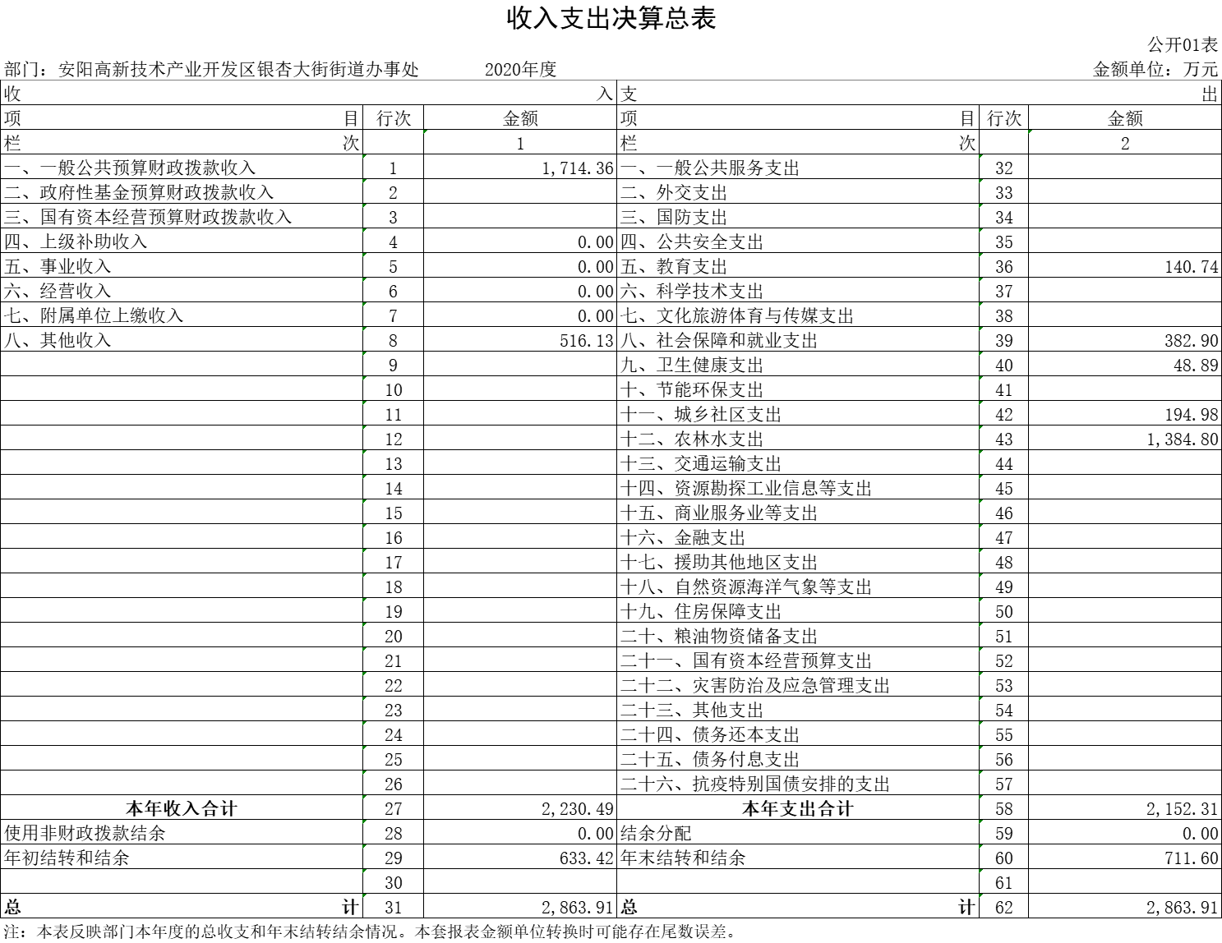
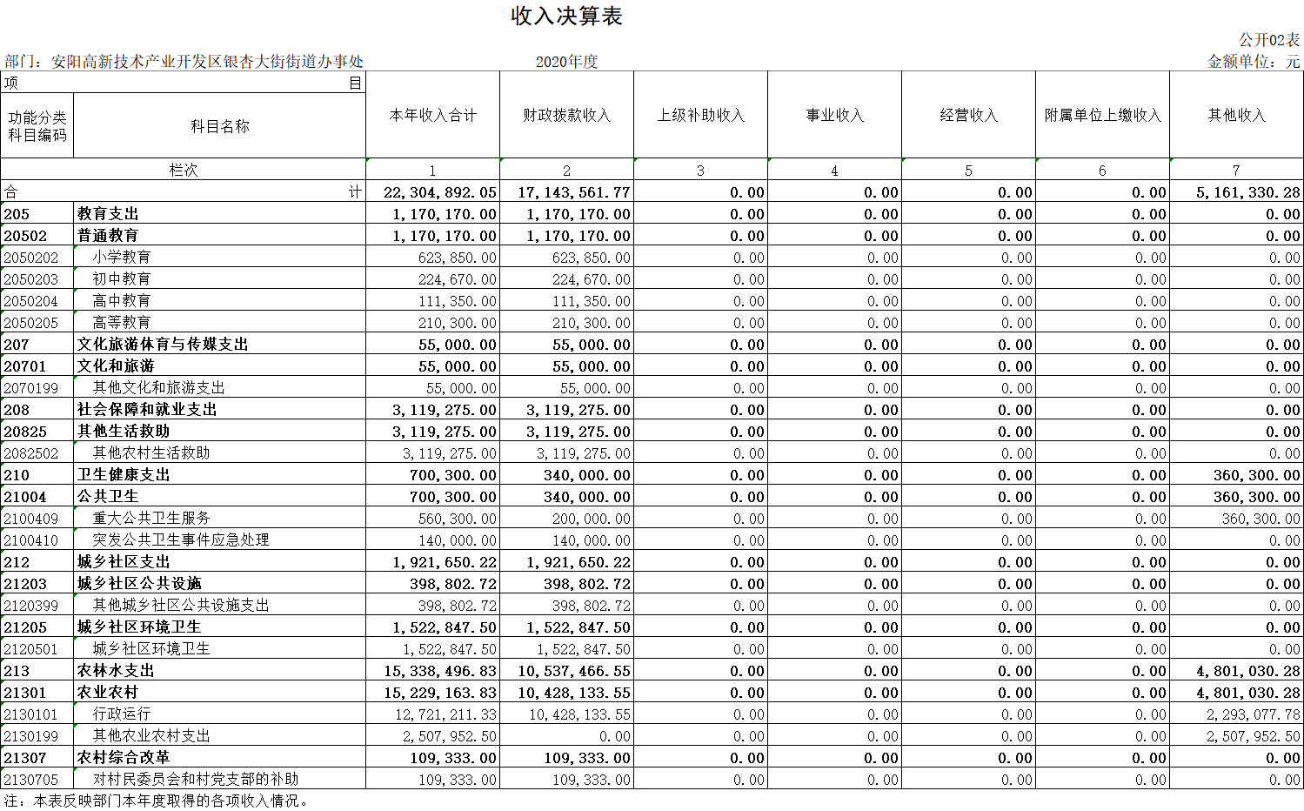
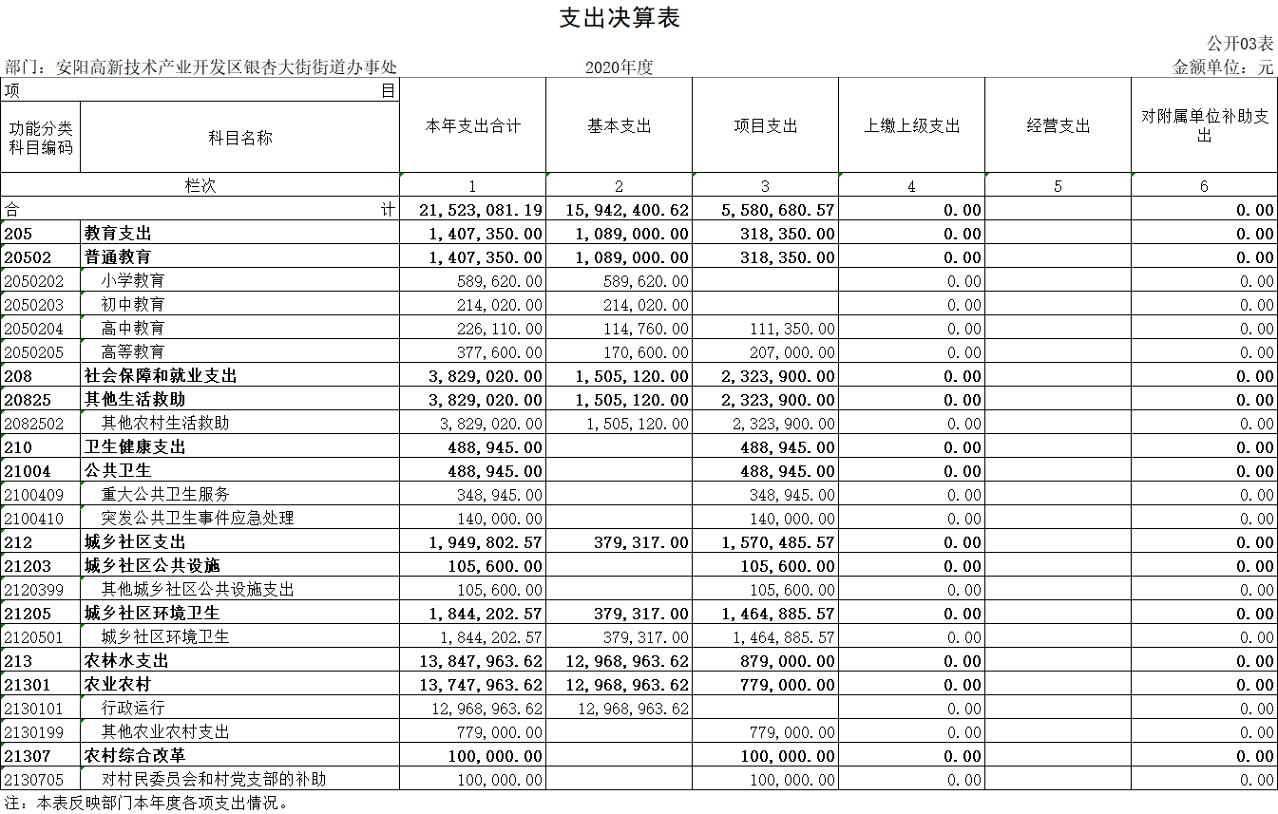

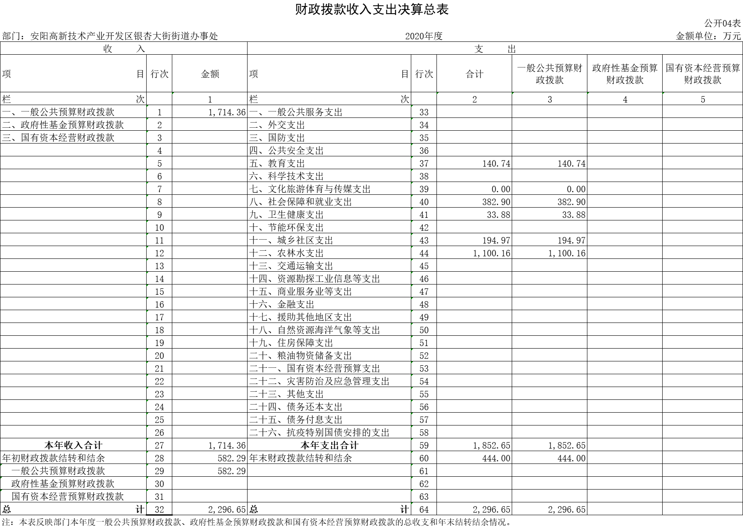

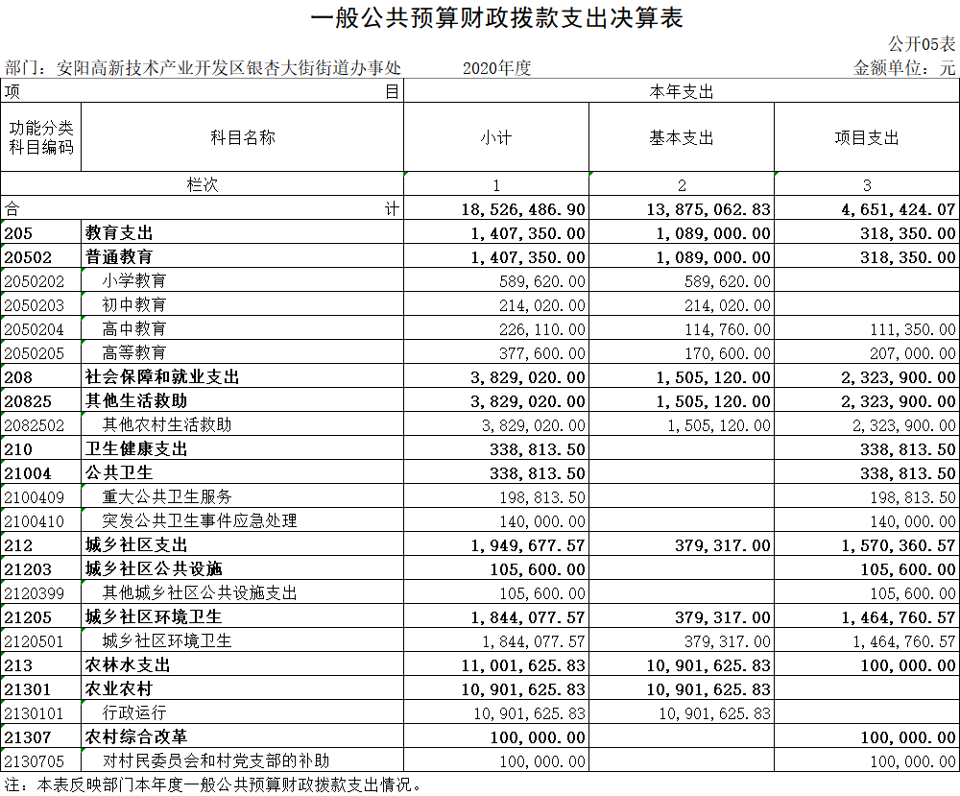

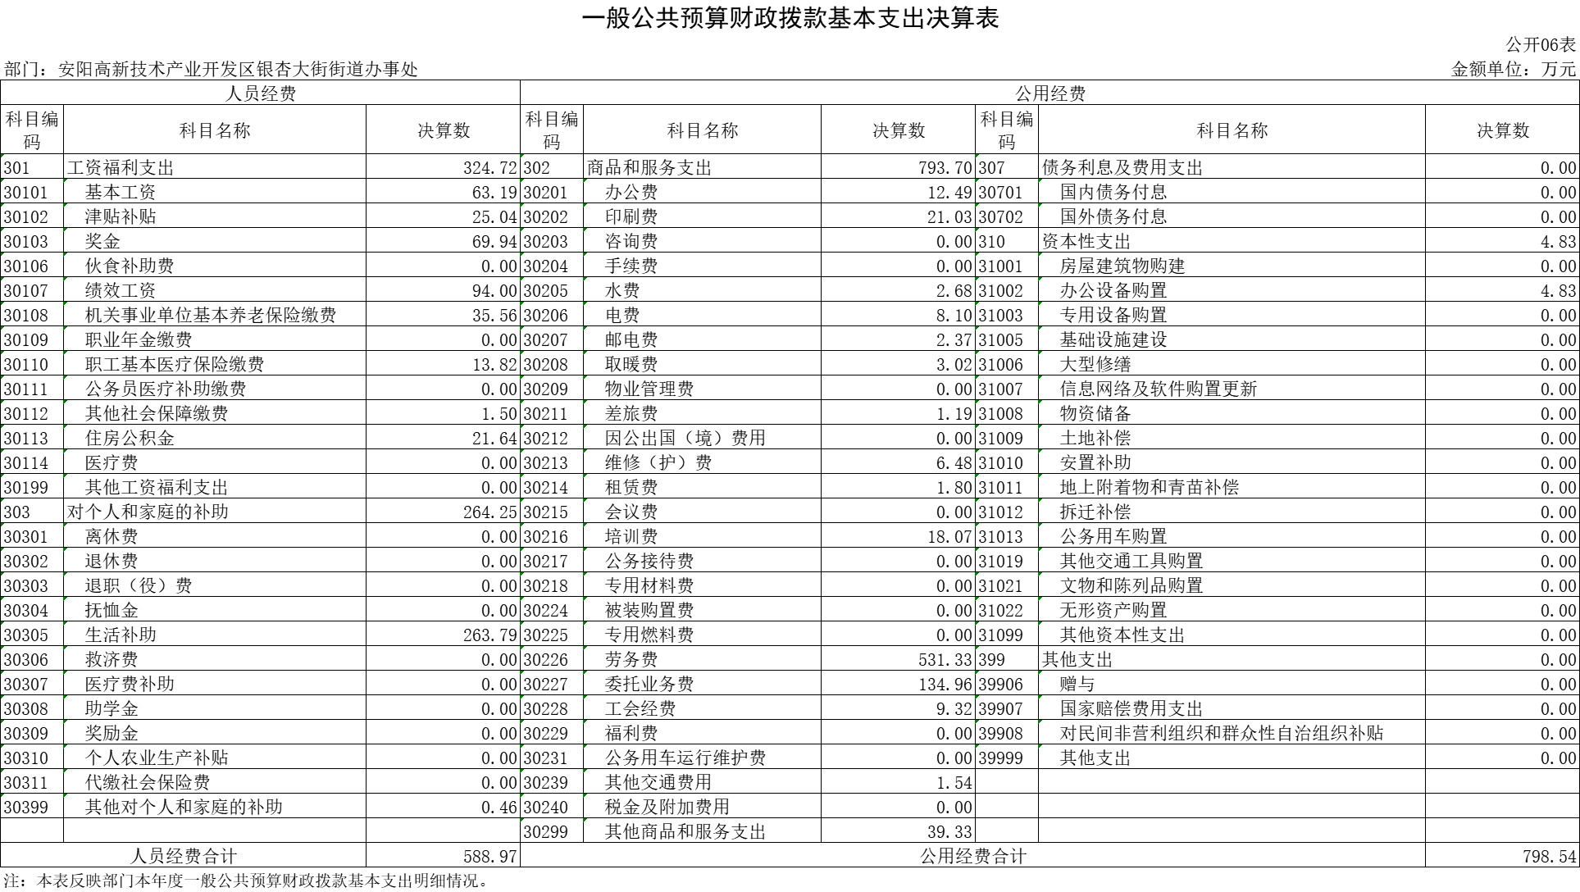

一般公共预算财政拨款“三公”经费支出决算表
 |  |  |  |  |  |  |  |  |  |  | 公开07表
部门： | 安阳高新技术产业开发区银杏大街街道办事处 |  |  |  |  |  |  |  |  |  | 单位：万元
预算数 |  |  |  |  |  | 决算数
合计 | 因公出国（境）费 | 公务用车购置及运行费 |  |  | 公务接待费 | 合计 | 因公出国（境）费 | 公务用车购置及运行费 |  |  | 公务接待费
合计 | 因公出国（境）费 | 小计 | 公务用车  购置费 | 公务用车  运行费 | 公务接待费 | 合计 | 因公出国（境）费 | 小计 | 公务用车  购置费 | 公务用车  运行费 | 公务接待费
1 | 2 | 3 | 4 | 5 | 6 | 7 | 8 | 9 | 10 | 11 | 12
0.40 | 0 | 0 | 0 | 0 | 0.40 | 0 | 0 | 0 | 0 | 0 | 0
注：本表反映部门本年度“三公”经费支出预决算情况。其中，预算数为“三公”经费全年预算数，反映按规定程序调整后的预算数；决算数是包括当年一般公共预算财政拨款和以前年度结转资金安排的实际支出。

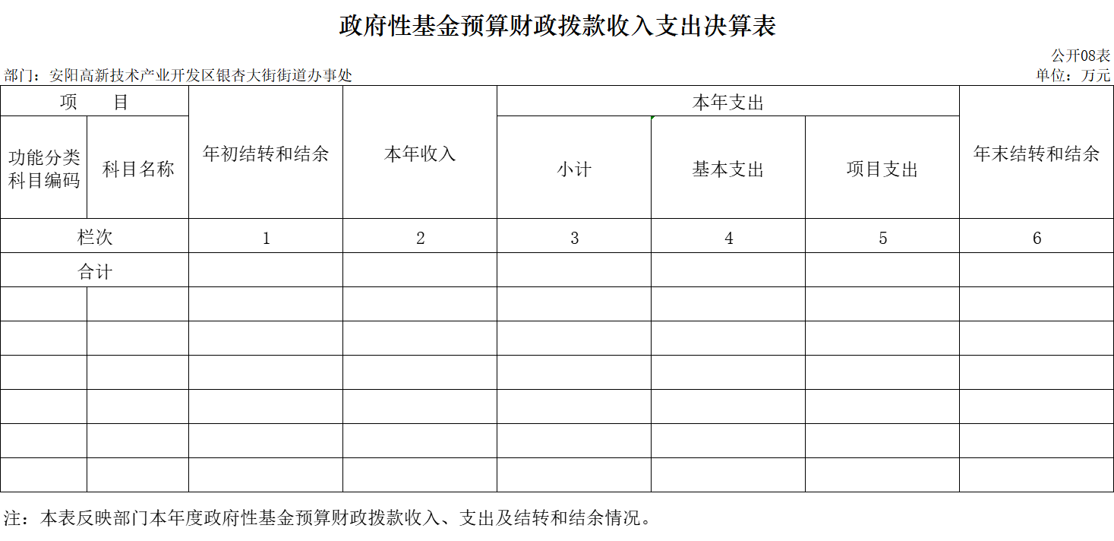

说明：我部门没有政府性基金收入，也没有使用政府性基金安排的支出，故本表无数据。

第三部分 2020年度部门决算情况说明

一、收入支出决算总体情况说明
2020年度收、支总计均为2,863.91万元。与上年度相比，收、支总计各减少524.72万元，下降15.48%。主要原因是本年度创文经费减少。

二、收入决算情况说明
2020年度收入合计2,230.49万元，其中：财政拨款收入1,714.36万元，占76.86%；上级补助收入0万元，占0%；事业收入0万元，占0%；经营收入0万元，占0%；附属单位上缴收入0万元，占0%；其他收入516.13万元，占23.14%。

三、支出决算情况说明
2020年度支出合计2,152.31万元，其中：基本支出1,594.24万元，占74.07%；项目支出558.07万元，占25.93%；上缴上级支出0万元，占0%；经营支出0万元，占0%；对附属单位补助支出0万元，占0%。

四、财政拨款收入支出决算总体情况说明
2020年度财政拨款收、支总计均为2,296.65万元。与上年度相比，财政拨款收、支总计各减少151.93万元，下降6.62%。主要原因是本年度创文经费支出减少。

五、一般公共预算财政拨款支出决算情况说明
（一）总体情况。
2020年度一般公共预算财政拨款支出1,852.65万元，占支出合计的86.08%。与上年度相比，一般公共预算财政拨款支出增加237.30万元，增长14.69%。主要原因是本年度创文经费支出减少。
（二）结构情况。
2020年度一般公共预算财政拨款支出1,852.65万元，主要用于以下方面：教育（类）支出140.74万元，占7.60%；社会保障和就业（类）支出382.90万元，占20.67%；卫生健康（类）支出33.88万元，占1.83%；城乡社区（类）支出194.97万元，占10.52%；农林水（类）支出1,100.16万元，占59.38%。
（三）具体情况。
2020年度一般公共预算财政拨款支出年初预算为1,805.84万元，支出决算为1,852.65万元，完成年初预算的102.59%。其中：
1．教育支出（类）普通教育（款）小学教育（项）。年初预算为58.96万元，支出决算为58.96万元，完成年初预算的100.00%。决算数与年初预算数持平。
2．教育支出（类）普通教育（款）初中教育（项）。年初预算为21.40万元，支出决算为21.40万元，完成年初预算的100.00%。决算数与年初预算数持平。
3．教育支出（类）普通教育（款）高中教育（项）。年初预算为22.61万元，支出决算为22.61万元，完成年初预算的100.00%。决算数与年初预算数持平。
4．教育支出（类）普通教育（款）高等教育（项）。年初预算为37.76万元，支出决算为37.76万元，完成年初预算的100.00%。决算数与年初预算数持平。
5．社会保障和就业支出（类）其他生活救助（款）其他农村生活救助（项）。年初预算为382.90万元，支出决算为382.90万元，完成年初预算的100.00%。决算数与年初预算数持平。
6．卫生健康支出（类）公共卫生（款）重大公共卫生服务（项）。年初预算为19.88万元，支出决算为19.88万元，完成年初预算的100.00%。决算数与年初预算数持平。
7．卫生健康支出（类）公共卫生（款）突发公共卫生事件应急处理（项）。年初预算为14.00万元，支出决算为14.00万元，完成年初预算的100.00%。决算数与年初预算数持平。
8．城乡社区支出（类）城乡社区公共设施（款）其他城乡社区公共设施支出（项）。年初预算为10.56万元，支出决算为10.56万元，完成年初预算的100.00%。决算数与年初预算数持平。
9．城乡社区支出（类）城乡社区公共设施（款）城乡社区环境卫生（项）。年初预算为184.41万元，支出决算为184.41万元，完成年初预算的100.00%。决算数与年初预算数持平。
10．农林水支出（类）农业农村（款）行政运行（项）。年初预算为1,043.36万元，支出决算为1,090.16万元，完成年初预算的104.49%。决算数与年初预算数存在差异的主要原因是本年度社区人员变动较大，支出有所增加。
11．农林水支出（类）农村综合改革（款）对村民委员会和村党支部的补助（项）。年初预算为10.00万元，支出决算为10.00万元，完成年初预算的100.00%。决算数与年初预算数持平。

六、一般公共预算财政拨款基本支出决算情况说明
2020年度一般公共预算财政拨款基本支出1,387.51万元。其中：人员经费588.97万元，主要包括：基本工资、津贴补贴、伙食补助费、绩效工资、机关事业单位基本养老保险缴费、职业年金缴费、其他社会保障缴费、其他工资福利支出、离休费、退休费、抚恤金、生活补助、医疗费、奖励金、住房公积金、采暖补贴、物业服务补贴、其他对个人和家庭的补助支出；公用经费798.54万元，主要包括：办公费、印刷费、咨询费、手续费、水费、电费、邮电费、取暖费、物业管理费、差旅费、因公出国（境）费用、维修（护）费、租赁费、会议费、培训费、公务接待费、专用材料费、劳务费、委托业务费、工会经费、福利费、公务用车运行维护费、其他交通费用、税金及附加费用、其他商品和服务支出、办公设备购置、专用设备购置、信息网络及软件购置更新、其他资本性支出。

七、一般公共预算财政拨款“三公”经费支出决算情况说明

（一）“三公”经费财政拨款支出决算总体情况说明。
2020年度“三公”经费财政拨款支出预算为0.40万元，支出决算为0.00万元，完成预算的0.00%。2020年度“三公”经费支出决算数与预算数存在差异的主要原因是压缩开支，厉行节约。

（二）“三公”经费财政拨款支出决算具体情况说明。
2020年度“三公”经费财政拨款支出决算中，因公出国（境）费支出决算0.00万元，完成预算的0.00%，占0.00%；公务用车购置及运行费支出决算0.00万元，完成预算的0.00%，占0.00%；公务接待费支出决算0.00万元，完成预算的0.00%，占0.00%。具体情况如下：
1．因公出国（境）费年初预算为0.00万元，支出决算为0.00万元，完成年初预算的0.00%。决算数与年初预算数持平。
2．公务用车购置及运行费年初预算为0.00万元，支出决算为0.00万元，完成年初预算的0.00%。决算数与年初预算数持平。其中：
公务用车购置支出为0.00万元，购置车辆0台。
公务用车运行支出0.00万元。。2020年期末，部门开支财政拨款的公务用车保有量为2辆。
3.公务接待费年初预算为0.40万元，支出决算为0.00万元，完成年初预算的0.00%。决算数与年初预算数存在差异的主要原因是压缩开支，厉行节约。
其他国内公务接待支出0.00万元。2020年共接待国内来访团组0个、来宾0人次（不包括陪同人员）。
- 绩效评价结果等情况说明

（一）绩效管理工作开展情况。
2020年度我部门绩效管理工作开展情况：银杏街道在文峰区委、区政府和高新区党工委、管委会领导下，认真贯彻落实党的十九届五中全会精神，团结和带领街道辖区党员干部，扎实工作，基本完成了各项目标任务：
1.政治建设和思想建设情况。
2.抓基层党建情况。
3.推进基层党组织建设情况。
4.推动基层党组织和党员充分发挥作用情况。
5.落实党风廉政建设工作责任制情况。
6.经济发展情况。
7.大气污染防治防治工作情况。
8.水污染治理情况。
9.城市管理工作。
10.信访工作情况。
11.消防工作情况。
12.卫健和民政工作情况。

（二）项目绩效自评结果。
我部门进行自评的2020年项目支出共3个：
1.大气污染防治防治工作情况。一是对辖区内燃煤小锅炉、整改到位的50家“小散乱污”企业加强日常巡查监管确保无反弹、杜绝死灰复燃；二是加强扬尘专项治理，落实工地三员管理责任制，加强辖区内23家工地的监管，投入资金60余万元对辖区建筑垃圾、黄土裸露约35万平方米进行密网覆盖；三是组织开展城市清洁行动，全年累计组织发动干部群众2万余人次，清扫主次干道、背街小巷190条，居民楼院160个，洒水覆盖面积约3平方公里，清洗沿街商铺牌匾、公益广告牌等700余处，清理、清运混合垃圾约14万吨；四是禁烧、禁燃、禁放治理，投入资金约17万元，发放禁烧禁放宣传资料2.5万余份，制作条幅1500余条，购置禁烧前线指挥部帐篷5套，灭火器、铁锹等工具80套，禁烧宣传车全天候宣传。
2.水污染治理情况。一是对辖区万金渠支渠（大定龙村段）水体积极开展清河、护岸、净水、保水四项行动。投入资金约43万余元，开展联合执法，对占压河道违法建筑、厂房总计约9000㎡依法进行了拆除、渣土清运，恢复原貌，使“四乱”问题得到了彻底解决。按照河长巡河要求，办事处级河长共计巡河22次，村级河长巡河44次，自查问题10处，已全部整改到位，清理垃圾、水草10立方米，清理河岸杂草600平方米、设立围挡600余米，清理菜地1000平方米，覆盖黄土裸露5000余平方米。二是狠抓雨污水混流治理工作，联合市政处、行政执法大队对辖区内15处雨污水混流管道口进行集中排查、封堵，同时安排辖区网格员定期巡查，形成有污必治，有漏必堵的长效化管理机制。
3.卫健和民政工作情况。2020年全年发放低保金629256元，发放大学生一次性补贴210300元，办理残疾证94个。为进一步鼓励残疾学生提升受教育水平，缓解贫困家庭教育负担，改善其就学条件和在校生活状况，规范残疾大学新生助学工作，资助残疾家庭大学生1人1000元。
发放2019年“关爱大病行动”救助金，救助19人金额19201.58元，实行“点亮生命计划”，贫困大病救助3人救助金额52500元，99公益关爱大病网上捐款及慈善一日捐捐款36506.29元，慈善救助贫困大学生1人救助金额3000元，上报事实无人抚养儿童2名，发放生活保障补贴9156元。

（三）以部门为主体开展的重点绩效评价结果。
我部门未针对上述项目开展重点绩效评价；
我部门无中央、省财政转移支付资金。

九、政府性基金预算财政拨款支出决算情况说明
2020年度政府性基金预算财政拨款支出年初预算为942.00万元，支出决算为0.00万元，完成年初预算的0.00%。决算数与年初预算数存在差异的主要原因是本年度未开展征地拆迁补偿工作。

十、机关运行经费支出情况说明
2020年度机关运行经费年初预算为14.40万元，支出决算为798.54万元，完成年初预算的5,545.42%。决算数与年初预算数存在差异的主要原因是本年度开展清理广告垃圾、拆除违建门头、水污染治理等工作产生的劳务费和委托业务费较高。

十一、政府采购支出情况说明
2020年度政府采购支出总额45.70万元，其中：政府采购货物支出1.22万元、政府采购工程支出0.00万元、政府采购服务支出44.48万元。授予中小企业合同金额45.70万元，占政府采购支出总额的100.00%，其中：授予小微企业合同金额45.70万元，占政府采购支出总额的100.00%。
十二、国有资产占用情况说明
2020年期末，安阳高新技术产业开发区银杏大街街道办事处共有车辆2辆，其中：一般公务用车0辆、一般执法执勤用车0辆、特种专业技术用车0辆，其他用车2辆，其他用车主要是：一般公务用车豫E1297,2018年上交，由区统一拍卖；另一辆是绿化喷洒车(大气污染防治洒水车)；单位价值50万元以上通用设备0台（套），单位价值100万元以上专用设备0台（套）。
十三、其他重要事项的情况说明
无。

第四部分 名词解释

一、财政拨款收入：单位从同级政府财政部门取得的财政预算资金。
二、事业收入：事业单位开展专业业务活动及其辅助活动取得的收入。
三、上级补助收入：事业单位从主管部门和上级单位取得的非财政补助收入。
四、附属单位上缴收入：事业单位取得附属独立核算单位根据有关规定上缴的收入。
五、经营收入：事业单位在专业业务活动及其辅助活动之外开展非独立核算经营活动取得的收入。
六、其他收入：单位取得的除“财政拨款收入”、“事业收入”、“上级补助收入”、“附属单位上缴收入”、“经营收入”以外的各项收入。
七、用事业基金弥补收支差额：事业单位在当年收入不足以安排当年支出的情况下，使用以前年度积累的事业基金（事业单位当年收支相抵后按国家规定提取、用于弥补以后年度收支差额的基金）弥补当年收支缺口的资金。
八、基本支出：为保障机构正常运转、完成日常工作任务而发生的人员支出和公用支出。
九、项目支出：基本支出之外为完成特定行政任务和事业发展目标所发生的支出。
十、“三公”经费：纳入同级财政预决算管理“三公”经费，指部门使用财政拨款安排的因公出国（境）费、公务用车购置及运行费和公务接待费。其中，因公出国（境）费反映单位公务出国（境）的国际旅费、国外城市间交通费、住宿费、伙食费、培训费、公杂费等支出；公务用车购置及运行费反映反映单位公务用车车辆购置支出（含车辆购置税）及租用费、燃料费、维修费、过路过桥费、保险费、安全奖励费用等支出；公务接待费反映单位按规定开支的各类公务接待（含外宾接待）支出。
十一、机关运行经费：为保障行政单位（含参照公务员法管理的事业单位）运行用于购买货物和服务的各项资金，包括办公及印刷费、邮电费、差旅费、会议费、福利费、日常维修费、专用材料及一般设备购置费、办公用房水电费、办公用房取暖费、办公用房物业管理费、公务用车运行维护费以及其他费用。
十二、工资福利支出：单位支付给在职职工和编制外长期聘用人员的各类劳动报酬，以及为上述人员缴纳的各项社会保险费等。
十三、商品和服务支出：单位购买商品和服务的支出。
十四、对个人和家庭的补助支出：单位用于对个人和家庭的补助支出。
十五、年末结转：本年度或以前年度预算安排，已执行但尚未完成或因客观条件发生变化无法按原计划实施，需延迟到以后年度按有关规定继续使用的资金。
十六、年末结余：本年度或以前年度预算安排，已执行完毕或因客观条件发生变化无法按原预算安排实施，不需要再使用或无法按原预算安排继续使用的资金。

